



" القرءان سومبر فرفادوان أمة "
(٩ جون ٢٠١٧ / ١٤ رمضان ١٤٣٨)

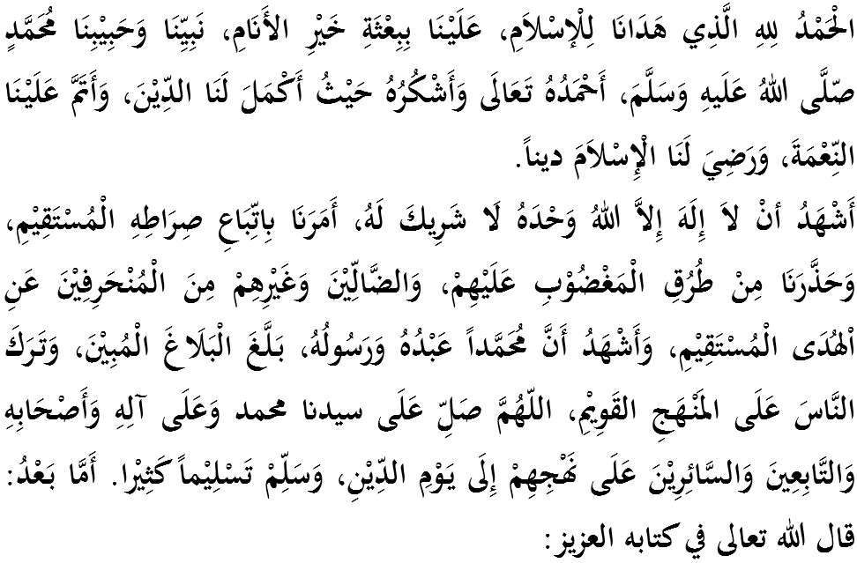
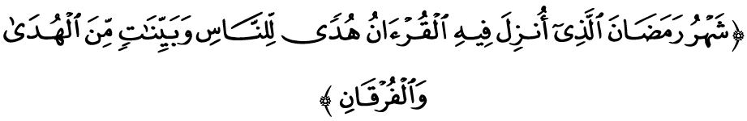سيداغ جمعة يغ درحمتي الله،
ساي برفسن كفد ديري ساي دان مثرو كفد سيداغ جمعة سكالين، ماريله سام٢ كيت منيغكتكن كتقوأن كيت كفد الله سبحانه وتعالى دغن سبنر٢ تقوى دغن ملقساناكن سضالا فرينتهث دان منجاءوهي سضالا لارغنث. مودهن٢ كيت سنتياس برادا ددالم رحمة سرتا مندافت فرليندوغن الله سبحانه وتعالى دمي منخاري كريضاءنث ددنيا ماهو فون دأخيرة. منبر فد هاري اين اكن ممبيخاراكن خطبة برتاجوق: "القرءان سومبر فرفادوان أمة".
سيداغ جمعة يغ دمولياكن،
١٧ رمضان ١٤٣٨هجري يغ باكل كيت لالوءي ببراف هاري لاضي مروفاكن دتيك يغ دسفاكتي أوليه سبهاضين بسر علماء سباضاي تاريخ سجاره تورونث وحيو فرتام كفد نبي محمد ﷺ يغ برمناجات كفد الله سبحانه وتعالى دضوا حراء بومي مكة المكرمة. فنورونن وحيو اين اداله دليل فغإعترافن بضيندا ﷺ سباضاي سأورغ رسول يغ اكن مميمفين كأره هداية إسلام يغ منراغي سلوروه فلوسوك عالم.
فنورونن ايات٢ القرءان سخارا برفريغكت برمولا فد مالم ترسبوت دكنالي سباضاي نزول القرءان. مانكالا فروسيس فنوروننث منوروت الشيخ مصطفى مراد تربهاضي كفد تيض فريغكت. فرتام، فنورونن سخارا كسلوروهن القرءان دري سيسي الله سبحانه وتعالى كلوح محفوظ. اين دترغكن أوليه الله سبحانه وتعالى دالم سورة البروج ايات ٢١-٢٢:
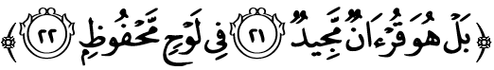
مقصودث: "بهكن يغ مريك دوستاكن ايت اياله القرءان يغ موليا يغ ترسيمفن دلوح محفوظ."
يغ كدوا، فنورونن دري لوح محفوظ كبيت العزة ياءيت لاغيت دنيا سباضايمان فرمان الله سبحانه وتعالى دالم سورة الدخان ايات ٣:
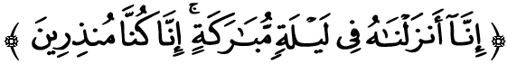
مقصودث: "سسوغضوهث كامي تله منورونكنث (القرءان) فد مالم يغ فنوه كبركتن سسوغضوهث كامي سنتياس ممبري فرإيغاتن دان أمران."
دان يغ كتيض، فنورونن القرءان سخارا برفريغكت دري بيت العزة كفد رسول الله ﷺ دالم تيمفوه ٢٣ تاهون. اين دثاتاكن أوليه الله سبحانه وتعالى دالم سورة الفرقان ايات ٣٢:
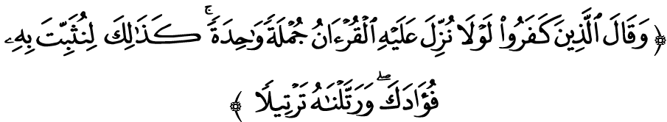
مقصودث: "دان بركاتاله أورغ٢ يغ كافير مغاف القرءان ايت تيدق دتورونكن كفداث (محمد) سخارا سرنتق; يغ دمكين ايت (برأنسور٢) سوفاي كامي فركواتكن هاتيمو دغنث دان كامي ممباخاكنث (القرءان) سخارا ترتيل."
سيداغ جمعة يغ دمولياكن،
فنورونن القرءان سخارا برفريغكت٢ كفد بضيندا ﷺ جوض ممبوقتيكن بهاوا ايات٢ القرءان بوكنث ريكاءن بضيندا ﷺ. اي اداله فروسيس تربية أمة يغ أوغضول كأره فمبنتوقكن ضينراسي أومت إسلام يغ كوكوه. دغن ساتو بهاس، القرءان ممفو دباخ دان دحياتي إيسي كندوغنث أوليه أومت إسلام يغ بربيذا بغسا، نضارا دان فرتوتورن. بهكن القرءان منجادي فناور بوات كهيدوفن أومت إسلام يغ إيغينكن رحمة ددنيا دان أخيرة. فرمان الله سبحانه وتعالى دالم سورة الإسراء ايات ٨٢:
مقصودث: "دان كامي تورونكن دغن برأنسور٢ دريا لقرءان ايات٢ سوخي يغ منجادي أوبت فناور دان رحمة باضي أورغ٢ يغ برإيمان كفداث; دان (سباليكث) القرءان تيدق منمبهكن أورغ٢ يغ ظاليم (دسببكن كإيغكرن مريك) ملاءينكن كروضيان جوا."
سيداغ جمعة يغ بربهاضيا،
نامون، سواسان دنيا متأخير اين مثقسيكن أومت إسلام مغالمي فلباضاي خابرن دان كونفليك سخارا برتروسن درفد عناصير٢ يغ خوبا مرونتوهكن شعار إسلام، مروسق دان ممخه بلهكن فرفادوان دكالغن أومت دان نضارا إسلام. اين اداله دسببكن كطمعكن مريك يغ ماهوكن إسلام لثف دموك بومي اين.
ساغت مالغ، كتيك أومت إسلام دسرغ ددالم سضنف سضي كهيدوفن، ترأوتماث سرغن فميكيرن، اد دأنتارا أمة إسلام سنديري يغ كهيلغن جالن كأره تقوى دغن ممبوات فنديرين يغ كليرو لاضي مغليروكن. مريك تله مغهيريس هاتي دان فراساءن كيت كران ريلا برسكوغكول دان منجادي خادم فليندوغ كفد إكتيؤيتي يغ بوليه مغضوضت عقيدة أومت، ترأوتماث ضينراسي مودا.
سيداغ جمعة يغ بربهاضيا،
منبر أمت سديه دغن سيكف سضلينتير مشاركت إسلام، تتكالا اد أوسها اونتوق مثدركن أومت إسلام تنتغ بهاي يغ سدغ مغنخم عقيدة دان شريعة درفد ضولوغن يغ سست، اد يغ ممفرلي، مثالهكن سرتا ممبولي سهيغض ممبوغكم مولوت دان منخالركن إينتضريتي فريبادي مريك. مريك سغضوف برسكوغكول دغن فيهق٢ يغ سخارا تراغن٢ مننتغ سيستم كنضارأن دان أوندغ٢ نضارا كيت يغ جلس مغغكت إسلام سباضاي اضام نضارا.
سباضاي أومت يغ خينتاكن نبي محمد ﷺ، أوسهله كيت منجادي بونيكا مغهنخوركن اضام دان أومت كران مغيكوت نفسو يغ مغأتسي عقل دان إيموسي سهيغض ملغضر حكوم اضام دان إوندغ٢ نضارا. الله سبحانه وتعالى ممرينتهكن كيت سوفاي سنتياس منداولتكن دان منضقكن اضام دغن منجاض توحيد دان عقيدة، مغغكت دان ملقساناكن حكوم حكام شرع. دغن ايت، كيت ككل برساتو فادو ددالم منضقكن اضام اين دان بوكن منجادي فغ-خيانت كفد اضام، بغسا دان نضارا.
جوسترو، سوده تيبا ماسث أومت إسلام ممفرسيافكن جاتي ديري دغن علمو يغ برسومبركن القرءان سباضاي رجوعكن أوتام. فمباخاءن، فغحياتن دان فغعملن سضالا إيسي كندوغن القرءان دالم ستياف أسفيك كهيدوفن سوده فستي مغحاصيلكن نتيجه يغ اوغضول. دغن دمكين سخارا لغسوغ تمدون أومت إسلام اكن كمبالي ترسرله سفرتيمان زمان كضميلغن إسلام تردهولو.
سيداغ جمعة يغ درحمتي الله سكالين،
برسمفنا فريستيوا نزول القرءان فد رمضان كالي اين، منبر مغاجق سيداغ جماعة سكالين اونتوق سام٢ مرنوغ كمبالي سجاءوه مانكه القرءان اين دافت دحياتي دان دعملكن سمكسيمومث. إيغتله، أساس كقواتن أومت إسلام اداله برضنتوغ سومبر يغ أوتام ياءيت القرءان يغ ممفو منداتغكن كبايئكن كفد نضارا دان رعيتث.
مودهن٢ كيت مغمبيل فلواغ دان رواغ دالم بولن فنوه بركة اين منيغكتكن موتو دان نيلاي عبادة سهارين كيت دغن القرءان. مغأخيري خطبة فد هاري اين، حكمة نزول القرءان يغ فرلو دبري فرهاتين :
فرتام : | فنورونن القرءان سخارا برأنسور٢ اداله سباضاي بوقتي اي اداله وحيو درفد الله سبحانه وتعالى.
كدوا : | القرءان منجادي رجوعكن دان فناور ديري باضي أومت إسلام يغ ايغينكن كجايأن ماهوفون كبهاضياءن هيدوف دنيا دان أخيرة.
كتيض : | فرفادوان دان قثاتوان أمة تربينا دغن فمباخاءن، فغحياتن سرتا فغعملن سضالا إيسي كندوغن القرءان.
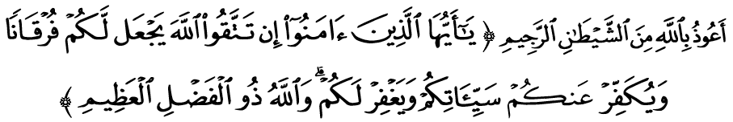
مقصودث: "واهاي أورغ يغ برإيمان! جك كامو برتقوى كفد الله، نسخاي اي اداكن باضيمو (فتونجوق) يغ ممبيذاكن أنتارا يغ بنر دان يغ ساله، دان مغهافوسكن كسالهن٢ كامو، سرتا مغأمفونكن (دوسا٢) كامو. دان الله ممفوثاءي ليمفه كورنيا يغ بسر." (سورة الأنفال:٢٩)
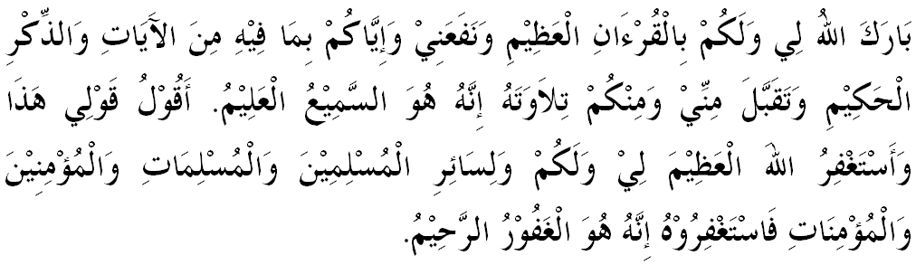



خطبة كدوا
